
ANEM A REPASSAR!

El Biel i l’Abril tenen una llibreta de 120 pàgines. El Biel n’ha gastat dues terceres parts i l’Abril tres cinquenes parts. Quants full ha gastat cadascun?

Pinta les pilotes de manera que les següents afirmacions siguin certes.
- Si agafes dues pilotes no hi ha possibilitats que les dues siguin verdes.
- Si agafes una pilota hi ha menys possibilitats de que sigui blava que vermella.
- Si agafes tres pilotes hi ha les mateixes possibilitats de que siguin vermelles que grogues.
- Si agafes una pilota hi ha més possibilitats de que sigui taronja que verda.

La Lucia vol comprar-se un ordinador que val 915 €. Té 19 bitllets de 50 €. Es podrà comprar l’ordinador? Li faltaran diners o li’n sobraran?

La Mercè ha comprat 730 llibres per a la biblioteca de l’escola. Ha entregat 250 llibres als alumnes i la resta els ha col·locat en parts iguals en 6 prestatgeries. Quants libres ha col·locat a cada prestatgeria?

6 5 7 8 4 3 0 1 4 8 5 9 9 1 2
X 5 7 x 1 6 x 2 4

4 9 5 3 1 8 6 9 7 1 0 3

8 5 6 7 6 4 2 8 3 1 7 1 0 9 5
- 2 8 1 0 3 - 2 9 7 6 - 5 4 3 0 8

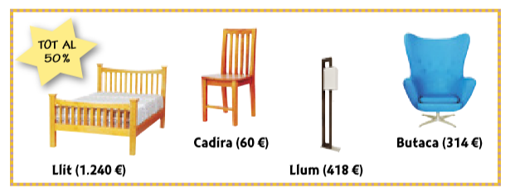
A la botiga de mobles de l’Avinguda Montserrat han posat aquests articles al 50%. Quin és el preu actual de cadascú d’ells?

